|  |  |  |  |
| --- | --- | --- | --- |
| **Controle de Versões** | | | |
| **Versão** | **Data** | **Autor** | **Notas da Revisão** |
| 1.0 | 27/08/2020 | Marcos Paulo Paixão / Vinicius Araujo Lopes | Objetivos deste documento, Situação e Justificativa, Objetivos SMART e Estrutura analítica do projeto. |
| 1.1 | 01/10/2020 | Marcos Paulo Paixão / Marcos Job de Lima /  Vinicius Araujo Lopes | Análise e registro das partes interessadas, marcos do projeto, restrições, premissas e riscos. |

Sumário

1 Objetivos deste documento 1

2 Situação atual e justificativa do projeto 1

3 Objetivos SMART e critérios de sucesso do projeto 1

4 Estrutura Analítica do Projeto – Fases e principais entregas 2

5 Principais requisitos das principais entregas/produtos 2

6 Marcos 2

7 Partes interessadas do projeto 2

8 Restrições 3

9 Premissas 3

10 Riscos 3

11 Orçamento do Projeto 3

# Objetivos deste documento

Apresentar os principais aspectos do projeto Voz do Povo, seu escopo, a metodologia de desenvolvimento e o contexto em que a aplicação está inserida.

# Situação atual e justificativa do projeto

A administração pública é conhecida por não oferecer suporte à população no que se refere ao atendimento mais básico e trivial esperado por essas entidades.

Vemos a necessidade de dar voz ao povo e fazer com que essa voz chegue aos governantes de maneira efetiva, eficaz e segura, garantindo seu registro e possível realização das soluções para as dores do povo de uma cidade.

# Objetivos e critérios de sucesso do projeto

O projeto será considerado um sucesso caso os objetivos abaixo sejam atingidos:

* Definição do prazo de entrega do produto final e cumprimento desse prazo.
* Entrega de uma aplicação funcional e utilizável em sua versão final

# Estrutura Analítica do Projeto – Fases e principais entregas

[Inclua uma versão inicial da [Estrutura Analítica do Projeto (EAP)](https://escritoriodeprojetos.com.br/eap) com as fases do projeto e suas principais entregas. ]

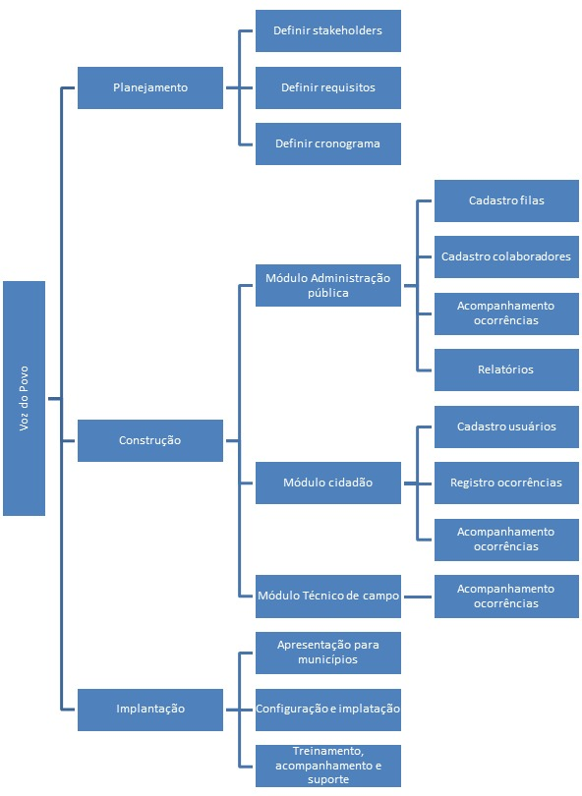

# Principais requisitos das principais entregas/produtos

O projeto será considerado um sucesso caso os objetivos abaixo sejam atingidos:

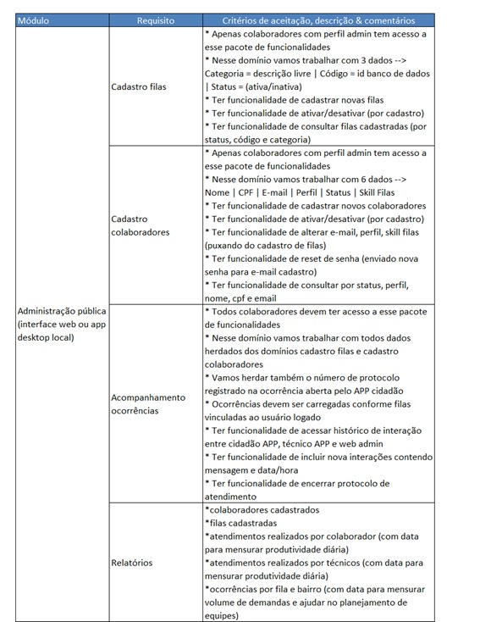

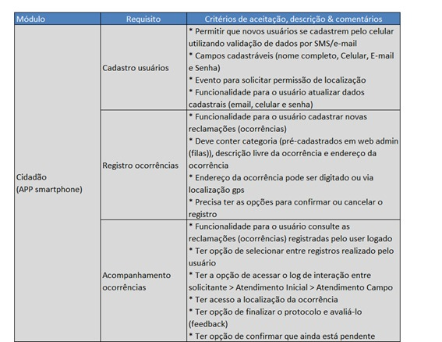

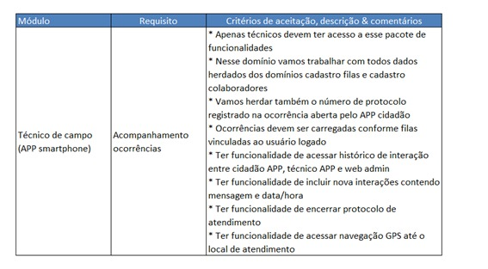

# Marcos

|  |  |  |  |  |  |  |
| --- | --- | --- | --- | --- | --- | --- |
|  | Fase ou Grupo de Processos | Marcos | Previsão | Inicio | Término | Predecessores |
| 1 | Iniciação | Projeto Voz do Povo aprovado |  |  |  |  |
| 2 | Planejamento | Definir stakeholders, definir cronograma, definir requisitos | 1 dia | 17/09/20 | 17/09/20 | 1 |
| 3 | Desenvolvimento | Módulo Administração Pública: Implementação do Cadastro de Departamentos | 7 dias | 18/09/20 | 25/09/20 | 2 |
| 4 | Desenvolvimento | Módulo Cidadão: Implementação do Cadastro de Usuário. | 5 dias | 28/09/20 | 05/10/20 | 2 |
| 5 | Desenvolvimento | Módulo Cidadão: Implementação da Cadastro de Ocorrências. | 5 dias | 06/10/20 | 13/10/20 | 2 |
| 6 | Desenvolvimento | Módulo Administração Pública: Implementação da Consulta de Ocorrências. | 5 dias | 14/10/20 | 20/10/20 | 5 |
| 7 | Desenvolvimento | Módulo Administração Pública: Implementação do Registro de Acompanhamento de Ocorrências e Relatórios. | 7 dias | 21/09/20 | 29/10/20 | 5,6 |
| 8 | Desenvolvimento | Módulo Cidadão: Implementação Acompanhamento de ocorrências. | 5 dias | 30/10/20 | 05/11/20 | 5,6,7 |
| 9 | Implantação | Apresentação para os municípios. | 1 dia | 06/11/20 | 06/11/20 | 3 a 8 |
| 10 | Implantação | Configuração e Implantação | 1 dia | 09/11/20 | 09/11/20 | 3 a 9 |
| 11 | Implantação | Treinamento, acompanhamento e suporte. | 1 dia | 10/11/20 | 10/11/20 | 3 a 10 |

# Partes interessadas do projeto

A tabela abaixo relaciona as principais partes interessadas do projeto, nomes de empresas e participantes com suas funções e nível de responsabilidade:

|  |  |  |  |
| --- | --- | --- | --- |
| **Empresa** | **Participante** | **Função** | **Responsabilidade** |
| Prefeitura de Trindade | Watlas Trindade | Cliente | 1 – Baixa |
| Senai Fatesg | Heuber Lima | Gerente de Projetos | 4 –Alta |
| VM Cia LTDA | Marcos Paulo Paixão | Gerente de Desenvolvimento | 3- Mediana |
| VM Cia LTDA | Vinicius Araujo Lopes | Programador | 3-Mediana |

# Restrições

* Não ultrapassar o orçamento previamente definido.
* Ninguém da equipe poderá fazer horas extras.
* Não poderá ultrapassar as datas impostas para conclusão de alguma entrega ou fase do projeto.
* Quando seu projeto é feito baseado em um contrato, algumas cláusulas contratuais são restrições, pois, limitam o desempenho do projeto e devem ser cumpridas.

# Premissas

* Membros da equipe que só podem trabalhar em determinado período como nos finais de semana ou em carga horária reduzida.
* Reunião com a equipe para avaliar o realizado, os próximos passos e os possíveis impedimentos.

# Riscos

|  |  |  |  |  |  |
| --- | --- | --- | --- | --- | --- |
| Descrição do Risco | Descrição do impacto | Ação | Descrição da Ação | Responsável | Previsão |
| Indisponibilidade de serviços de terceiros. | Interrupção momentânea das atividades. | Prevenir | Contratar redundância de serviços de terceiros e manter em segundo plano. | Marcos Paulo | Durante todo o projeto |
| Pausa no desenvolvimento devido algum defeito em máquina de produção. | Atraso na entrega de atividades de curto prazo. | Prevenir | Adquirir equipamentos sobressalentes para reposição durante a manutenção dos defeituosos. | Vinicius Lopes | Durante todo o projeto |
| Incidente ou problemas de saúde com algum colaborador, ocasionando a ausência do mesmo. | Impossibilidade de conclusão de entregáveis e projetos parciais | Prevenir | Realizar rodízio de funções de colaboradores no projeto, de forma que todos estejam habilitados para substituir o ausente | Heuber Lima | Durante todo o projeto |

# Orçamento do Projeto

[Estimativa preliminar dos [custos](https://escritoriodeprojetos.com.br/custos) do projeto representada pelo orçamento ou pelo fluxo de caixa com suas principais entradas e saídas financeiras. Base para a aprovação financeira do projeto e da formação da linha de base dos custos]

|  |  |  |
| --- | --- | --- |
| **Aprovações** | | |
| **Participante** | **Assinatura** | **Data** |
| Patrocinador do Projeto |  |  |
| Gerente do Projeto |  |  |